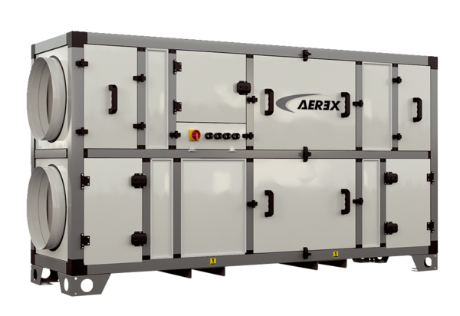Zentrales raumlufttechnisches Kompaktgerät RLT 2300 MV4523VL-PH-WH-Mode 4Verpackungseinheit: 1 StückSortiment: 41
Artikelnummer: 0040.2708Hersteller: AEREX

